**今日动态**

**第十周 4月16日 星期三 晴**

**一、晨间来园**

出勤：今日来园25人

早晨来园时候，孩子们都能开开心心来园，能够主动和老师打招呼，脸上洋溢着快乐的笑容。孩子们选择自己心爱的玩具和小伙伴们一起玩，教室里充满了欢声笑语。老师们也热情地迎接每一位小朋友，整体氛围温馨而融洽，为新的一天奠定了愉快的基调。

**二、区域游戏**

今天的区域游戏环节，孩子们自主选择游戏内容，左烽佑、邓江宁、陈意、洪开澈、田初阳、张文泽、彭屹知、李兴宸、沈恒熠、徐鲲、包金萱、曹瑾依、丁苏予、贾栩然、唐艺芯、邵清玥、张静彤、王悦宁、孙雨萌、胡嘉芯、焦欣桐、谢芃煜、黄子苏小朋友能够遵守游戏规则，和小朋友友好相处。

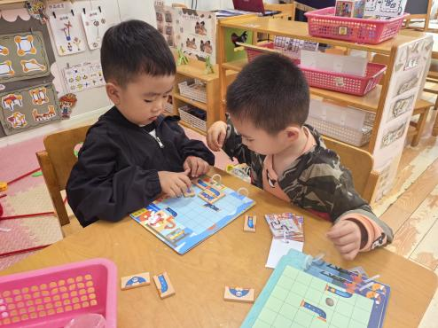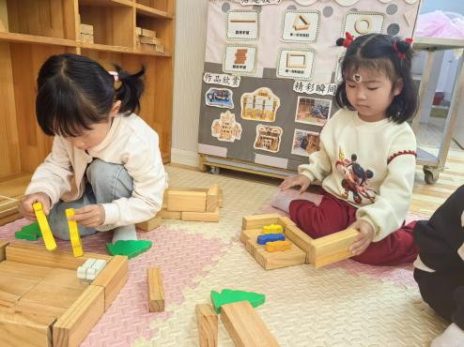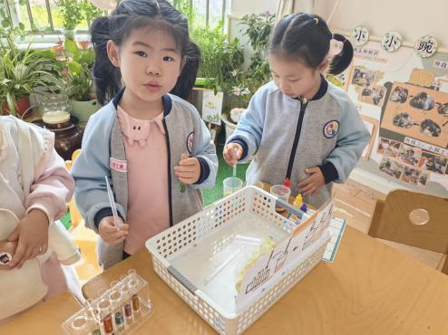

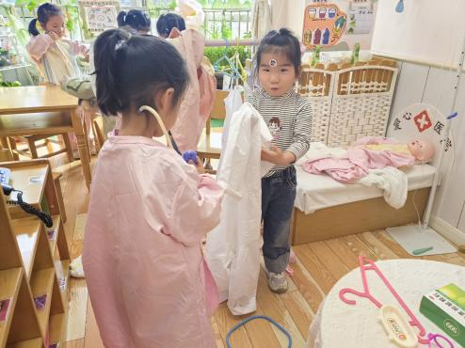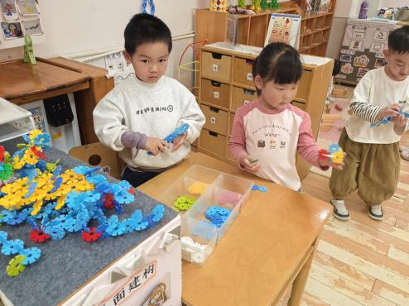

**三、集体活动**

谈话：《好吃的食物》，食物是我们成长的原动力，每个人都需要食物。不同的食物含有不同的营养成分，食物的选择往往影响我们身体的健康与发展。本次活动将组织幼儿结合调查表，通过谈话的形式来分享一下自己所喜欢的食物的，如：食物的外形、口味、简单的营养等，从而促进幼儿对于各种食物的整体感知。

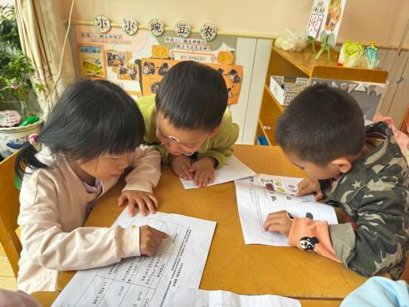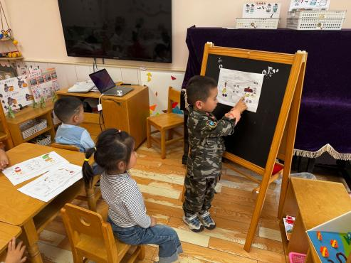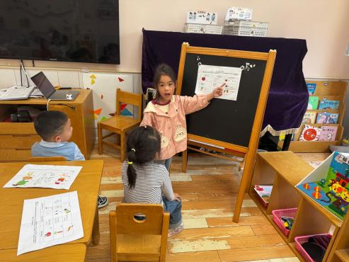

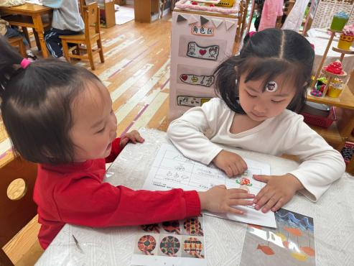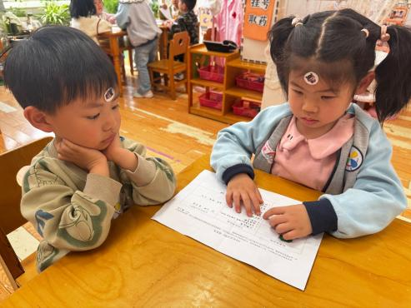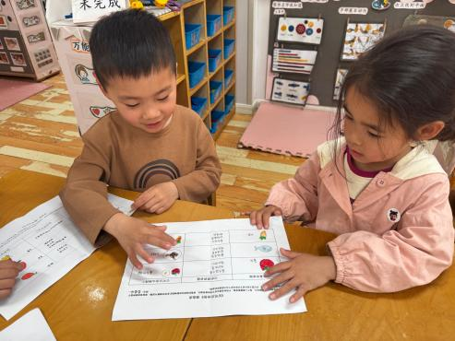

左烽佑、邓江宁、陈意、洪开澈、田初阳、张文泽、彭屹知、李兴宸、沈恒熠、徐鲲、包金萱、曹瑾依、丁苏予、贾栩然、唐艺芯、邵清玥、张静彤、王悦宁、孙雨萌、胡嘉芯、焦欣桐、谢芃煜、黄子苏小朋友愿意说一说自己所收集的喜欢吃的食物的名称、口味、营养等。能仔细倾听同伴的发言，并能用完整的语句进行表述。

1. **六一体检**

今天小朋友们进行了六一体检：血常规、氟离子、视力筛查、内科等检查。在体检过程中，小朋友们表现得非常勇敢，虽然有些紧张，但在老师和医护人员的鼓励下，都顺利地完成了各项检查。医护人员们耐心细致地为每一位小朋友进行检查，并详细记录了检查结果。

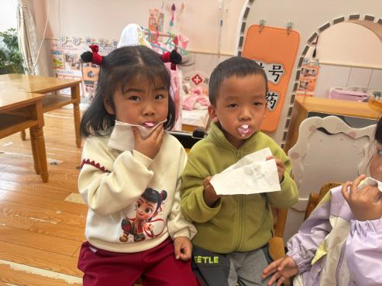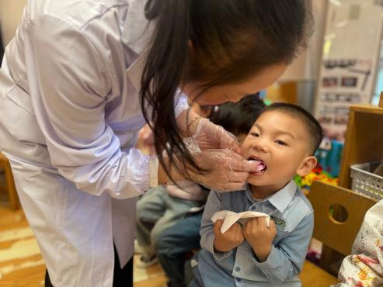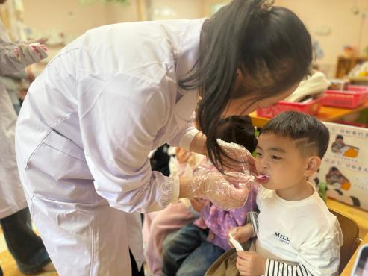

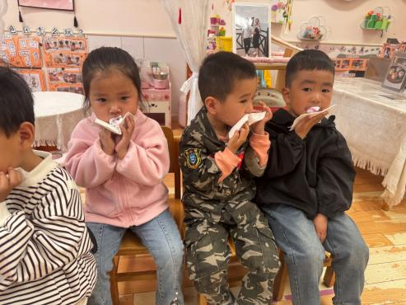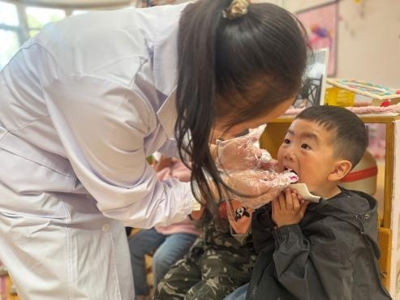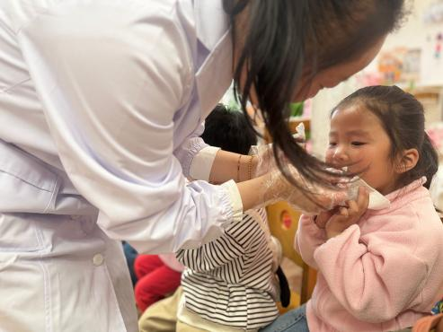

**五、温馨提示**

请家长做好孩子的春季卫生保健工作。

春季是传染病高发季节，请家长注意孩子的个人卫生，勤洗手，勤通风，保持室内空气清新。同时，鼓励孩子多进行户外活动，增强体质，提高免疫力。希望在我们的共同努力下，孩子们能够健康快乐地成长。

